Inhaltsangaben zu h-ohne+ (Aronia-Granatapfelsaft mit 37 Bitterkräutern nach Hildegard von Bingen)
- ohne Zusatz von Konservierungsstoffen
- Gentechnik frei
- Laktose- und Glutenfrei
- ohne Zusatz von Zucker

Nährwert | pro 100 ml | pro 20 ml
Energie / Brennwert | 93 kcal./396 kj | 19 kcal./80 j
Fett | < 0,1 g | <0,1 g
davon gesättigte Fettsäuren | < 0,6 g | 0,1 g
davon ungesättigte Fettsäuren | -<0,06 g | <0,01 g
Kohlenhydrate | 20 g | 3,2 g
Davon Zucker | 16 g | 3,2 g
Balaststoffe | 1 g | 0,2 g
Salz | <0,06 g | < 0,02 g

Vitamine / Bestandteile  „Tagesdosis“ | Pro 100 ml | Pro 20 ml | % empf. Tagesdosis  (% NRV)*
Thiamin (Vitamin B1) | 8,5 mg | 1,7 mg | 155 %
Lutein (Provitamin A) | 41,0mg | 29 mg | 180%
Riboflavin (Vitamin B2) | 10,5 mg | 2,1 mg | 150 %
Vitamin B6 | 11,5 mg | 2,3 mg | 164 %
Vitamin B12 | 19 µg | 3,8 µg | 150 %
Niacin | 145 mg | 29 mg | 181 %
Pantothensäure  (Vitamin B5) | 31,5 mg | 6,3 mg | 105 %
Biotin (Vitamin H) | 680 µg | 136 µg | 272 %
Vitamin C | 800 mg | 160 mg | 200 %
Folsäure | 1360 µg | 272 µg | 136 %
Selen | 261 µg | 52,2 µg | 95 %
Zink | 47,5 mg | 9,5 mg | 95 %
Mangan | 9,5 mg | 1,9 mg | 95 %
Weitere Nährstoffe | Pro 100 ml | Pro 20 ml
Coenzym Q 10 | 21,0 mg | 4,2 mg
Meeresmineralien | 161 mg | 32,2 mg
L-Carnitin | 50,0 mg | 10 mg
Lutein (Provitamini A | 41,0 mg | 8,2 mg
OPC ** | 1200 mg | 240 mg

* % NRV = nutrient reference Values (Referenzmengen) laut EU-Verordnung, Prozentsatz der empfohlenen Tagesdosis gem. EU-Verordnung 1169/2011
** gemessen nach DMAC-Methode
Aroniasaft 80%1), Granatapfelsaft 5%1)2), Kräuter- und Beerenextrakt 5% (Extrakte von Goldrutenkraut, Lavendelblüten1), Eisenkraut1), Fenchel1), Anis1), Löwenzahnblätter, Birkenblätter1), Zistrosenkraut1), Pfefferminze1), Augentrost-kraut, Frauenmantel1), Goji Beeren1), Brombeerblätter1), Schafgarbenkraut, Ingwerwurzel1), Zimtrinde1), Mateblätter1), Ringelblumenblüten1), Schachtelhalm, Thymian1), Himbeer-blätter1), Kamillenblüten1), Rosmarin1), Artischockenkraut, Holunderblüten1), Löwenzahnwurzel1), Brennnesselblätter1), Hagebutten1), Melissenblätter1), Pomeranzenschalen1), Eibisch-wurzel geschält1), Malvenblüten1), Salbeiblätter1), Spitzwegerichblätter1), Tausendgüldenkraut, Moringablätter1), Macawurzel1)), Apfelsaft 4%1)2), Cranberrysaft 1%1)2), Holunderbeerensaft 1%1)2), Magnesiumsalze der Zitronensäure, L-Ascorbinsäure (Vitamin C), Acerolasaft 0,6%1)2), Lutein, Hagebuttensaft 0,4%1)2), Pektin, Zinkcitrat, Meeresmineralien, Nicotinamid (Vitamin B3), Coenzym Q10, Traubenkern-Extrakt, Rote Beete-Extrakt, Mangangluconat, Natriumsele-nit, L-Carnitin, Calcium-D-Pantothenat (Vitamin B5), Cyano-cobalamin (Vitamin B12), Pyridoxinhydrochlorid (Vitamin B6), Thiaminhydrochlorid (Vitamin B1), Riboflavin (Vitamin B2), Pteroylmonoglutaminsäure (Folsäure), D-Biotin (Vitamin H)
1) Zutaten aus kontrolliert biologischem Anbau, 2)aus Fruchtsaftkonzentraten
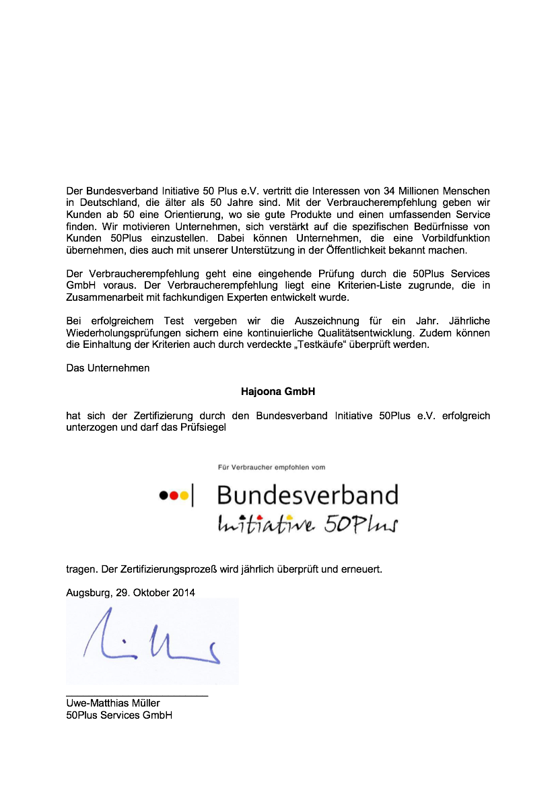
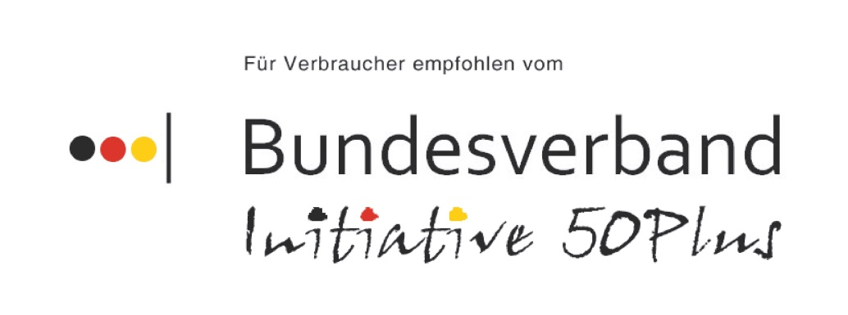

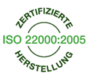
I

so Zertifizierung 22000 -2005 ist die höchste Stufe der Lebensmittel-Zertifizierung
Die ISO 22000 ist der einzige stufenübergreifende, weltweit ausgelegte und zertifizierbare Standard für Lebensmittelsicherheit-Managementsysteme. Eine wesentliche Stärke der ISO 22000 ist die Abdeckung der vollständigen Lieferkette.

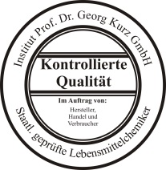
Das unabhängige Institut Prof. Kurz ist eines der renommiertesten Labore und u.a. Mitglied:
Deutsche Gesellschaft für Ernährung e.V., Deutscher Kaffeeverband e.V., Deutscher Verband unabhängiger Prüflaboratorien, etc.

